Sofia Marti Rodriguez
somarrod@alumni.upv.es
Descripció
Revisió i actualització per al curs acadèmic 2025-2026
Guia didàctica per al professorat
KarmaCli – Quin Karma tinc hui?

Continguts
Continguts 1
1. Introducció 3
2. Guia Didàctica del Projecte 3
2.1. Competències PPS i Objectius del Cicle 3
2.2. Resultats d’aprenentatge, Criteris d’Avaluació i Continguts 4
2.2.1. Resultats d’aprenentatge 4
2.2.2. Criteris d’avaluació 4
2.2.3. Continguts 7
2.2.4. Relació entre RAs i Continguts 8
2.3. Contextualització: Descripció de l’entorn educatiu, nivell dels estudiants i recursos disponibles 10
2.4. Justificació pedagògica: Raons per les quals el projecte és pertinent i beneficiós per a l’alumnat 11
2.5. Referències normatives: Cites de decrets, lleis i altres normatives educatives que donen suport al projecte 11
3. Planificació Temporal 12
3.1. Calendari: Distribució de les sessions amb les activitats corresponents. 12
3.2. Fites i lliuraments: Dates clau per a l’entrega de tasques i avaluacions 16
4. Materials i Recursos 17
4.1. Llistat de materials: Relació d’equipaments, programari i altres recursos necessaris. 17
4.1.1. Recursos espacials 17
4.1.2. Recursos materials 17
5. Estratègies Metodològiques 17
5.1. Metodologia: Descripció de les tècniques d’ensenyament-aprenentatge utilitzades 17
5.2. Adaptacions: Propostes per a adaptar el projecte a diferents contextos o necessitats educatives (DUA) 18
6. Sprints 19
6.1. Sprint 1 20
6.1.1. Objectiu general del sprint 20
6.1.2. Descripció de l’sprint 20
6.1.3. Producte a lliurar 21
6.2. Sprint 2 22
6.2.1. Objectiu general del sprint 22
6.2.2. Descripció de l’sprint 22
6.2.3. Producte final del sprint 23
6.3. Sprint 3 24
6.3.1. Objectiu general de l’sprint 24
6.3.2. Descripció de l’sprint 25
6.3.3. Producte final de l’sprint 25
Sprint 4 26
6.4. Objectiu general de l’sprint 26
Descripció de l’sprint 26
6.4.1. Producte final de l’sprint 27
6.5. Sprint 5 28
6.5.1. Objectiu general de l’sprint 28
6.5.2. Descripció de l’sprint 28
6.5.3. Producte final de l’sprint 29
6.6. Concurs 30
7. Avaluació 30
7.1. Relació entre RAs i Sprints 30
7.2. Instruments d’avaluació 31
7.2.1. Rúbriques 31
7.2.2. Qüestionaris 36
7.2.3. Observació directa 36
7.2.4. Documentació tècnica i presentacions 37
7.3. Ponderacions 37
7.4. Criteris de qualificació 40
7.5. Evidències a qualificar 41

Introducció
Aquesta guia docent està orientada al professorat que ha d’impartir el mòdul de DWEC (0612 - Desenvolupament Web en Entorn Client) de 2^{on} curs del Cicle Superior de DAW.
Aquest mòdul té un total de 200 hores, que es treballen en part en l’aula i en part durant la formació en empresa. El nº de hores setmanals del mòdul és de 6.
Els resultats d’aprenentatge esperats d’aquest mòdul van a treballar-se a llarg de tot el curs, mitjançant el desenvolupament en Angular del projecte que anomenat KarmaCli – Quin Karma tinc hui?. Al llarg del curs, les sessions de desenvolupament del projecte per part de l’alumnat es combinaran amb algunes sessions on el docent explicarà alguna part puntual del contingut requerit per a aquest mòdul.

Guia Didàctica del Projecte
En aquest primer apartat es descriuen les competències professionals, personals i socials del cicle (PPS) així com els objectius del mateix. Posteriorment, es llisten els Resultats d’Aprenentatge del mòdul (RAs), els criteris d’avaluació associats a cada RA (CA), i els continguts.

Competències PPS i Objectius del Cicle
Relació entre les competències i els objectius generals del cicle.
COMPETÈNCIES | OBJECTIUS
e) Desenvolupar aplicacions web amb accés a bases de dades, utilitzant llenguatges, objectes d’accés i ferramentes de mapatge adequades a les especificacions.  k) Desenvolupar serveis per integrar les seues funcions en altres aplicacions web, assegurant-ne la funcionalitat.  m) Completar plans de proves, verificant el funcionament dels components de programari desenvolupats, segons les especificacions.  n) Elaborar i mantindre la documentació dels processos de desenvolupament, utilitzant ferramentes de generació de documentació i control de versions.  p) Adaptar-se a les noves situacions laborals, mantenint actualitzats els coneixements científics, tècnics i tecnològics relatius al seu entorn professional, gestionant la seua formació i els recursos existents en l’aprenentatge al llarg de la vida, i utilitzant les tecnologies de la informació i la comunicació.  r) Organitzar i coordinar equips de treball, supervisant-ne el desenvolupament amb responsabilitat, mantenint relacions fluides, assumint el lideratge i aportant solucions als conflictes grupals que es presenten. | f) Seleccionar llenguatges, objectes i ferramentes, interpretant les especificacions per desenvolupar aplicacions web amb accés a bases de dades.  g) Utilitzar llenguatges, objectes i ferramentes, interpretant les especificacions per desenvolupar aplicacions web amb accés a bases de dades.  i) Utilitzar llenguatges de marques i estàndards web, assumint el manual d’estil, per desenvolupar interfícies en aplicacions web.  q) Programar i realitzar activitats per gestionar el manteniment dels recursos informàtics.  r) Analitzar i utilitzar els recursos i oportunitats d’aprenentatge relacionats amb l’evolució científica, tecnològica i organitzativa del sector i les tecnologies de la informació i la comunicació, per mantindre l’esperit d’actualització i adaptar-se a noves situacions laborals i personals.

Resultats d’aprenentatge, Criteris d’Avaluació i Continguts
Segons la ORDRE 60/2012, de 25 de setembre, de la Conselleria d’Educació, els resultats que s’espera que els alumnes assolisquen en finalitzar el curs són:

Resultats d’aprenentatge
- RA1. Selecciona les arquitectures i tecnologies de programació sobre clients Web, identificant i analitzant les capacitats i les característiques de cadascuna.
- RA2. Escriu sentències simples, aplicant la sintaxi del llenguatge i verificant-ne l'execució sobre navegadors web.
- RA3. Escriu codi, identificant i aplicant les funcionalitats aportades pels objectes predefinits del llenguatge.
- RA4. Programa codi per a clients Web analitzant i utilitzant estructures definides per l'usuari.
- RA5. Desenvolupa aplicacions web interactives integrant mecanismes de maneig d'esdeveniments.
- RA6. Desenvolupa aplicacions web analitzant i aplicant les característiques del model d'objectes del document.
- RA7. Desenvolupa aplicacions Web dinàmiques, reconeixent i aplicant mecanismes de comunicació asíncrona entre client i servidor.

Criteris d’avaluació
A continuació, per a cada resultat d’aprenentatge es detallen conforme descripció del currículum els criteris d’avaluació que s’han d’emprar a l’hora d’avaluar el mòdul.
RESULTATS d’APRENENTATGE | CRITERIS D’AVALUACIÓ
RA1 | a) S'han caracteritzat i diferenciat els models d'execució de codi al servidor i al client web.  b) S'han identificat les capacitats i els mecanismes d'execució de codi dels navegadors web.  c) S'han identificat i caracteritzat els principals llenguatges relacionats amb la programació de clients web.  d) S'han reconegut les particularitats de la programació de scripts i els seus avantatges i desavantatges sobre la programació tradicional.  e) S’han verificat els mecanismes d’integració dels llenguatges de marques amb els llenguatges de programació de clients Web.  f) S'han reconegut i avaluat les eines de programació sobre clients web.
RA2 | a) S'ha seleccionat un llenguatge de programació de clients web en funció de les possibilitats.  b) S'han utilitzat els diferents tipus de variables i operadors disponibles al llenguatge.  c) S’han identificat els àmbits d’utilització de les variables.  d) S'han reconegut i comprovat les peculiaritats del llenguatge respecte de les conversions entre diferents tipus de dades.  e) S’han utilitzat mecanismes de decisió en la creació de blocs de sentències.  f) S'han utilitzat bucles i se n'ha verificat el funcionament.  g) S'han afegit comentaris al codi.  h) S'han utilitzat eines i entorns per facilitar la programació, la prova i la depuració del codi.
RA3 | a) S'han identificat els objectes predefinits del llenguatge.  b) S'han analitzat els objectes referents a les finestres del navegador i als documents web que contenen.  c) S'han escrit sentències que utilitzen els objectes predefinits del llenguatge per canviar l'aspecte del navegador i el document que conté.  d) S'han generat textos i etiquetes com a resultat de l'execució de codi al navegador.  e) S'han escrit sentències que utilitzen els objectes predefinits del llenguatge per interactuar amb l'usuari.  f) S'han utilitzat les característiques pròpies del llenguatge en documents compostos per diverses finestres i marcs.  g) S'han utilitzat “cookies” per emmagatzemar informació i recuperar-ne el contingut.  h) S'ha depurat i documentat el codi.
RA4 | a) S'han classificat i utilitzat les funcions predefinides del llenguatge.  b) S'han creat i s'han utilitzat funcions definides per l'usuari.  c) S'han reconegut les característiques del llenguatge relatives a la creació i l'ús d'arrays.  d) S'han creat i utilitzat arrays.  e) S’han reconegut les característiques d’orientació a objectes del llenguatge.  f) S'ha creat codi per definir l'estructura d'objectes.  g) S'han creat mètodes i propietats.  h) S'ha creat codi que faci ús d'objectes definits per l'usuari.  i) S'ha depurat i documentat el codi.
RA5 | a) S'han reconegut les possibilitats del llenguatge de marques relatives a la captura dels esdeveniments produïts.  b) S'han identificat les característiques del llenguatge de programació relatives a la gestió dels esdeveniments.  c) S'han diferenciat els tipus d'esdeveniments que es poden fer servir.  d) S'ha creat un codi que capturi i utilitzi esdeveniments.  e) S'han reconegut les capacitats del llenguatge relatives a la gestió de formularis web.  f) S'han validat formularis web utilitzant esdeveniments.  g) S'han utilitzat expressions regulars per facilitar els procediments de validació.  h) S'ha provat i documentat el codi.
RA6 | a) S'ha reconegut el model d'objectes del document de pàgina web.  b) S'han identificat els objectes del model, les propietats i els mètodes.  c) S'ha creat i verificat un codi que accedisca a l'estructura del document.  d) S'han creat nous elements de l'estructura i s'han modificat elements ja existents.  e) S'han associat accions als esdeveniments del model.  f) S'han identificat les diferències que presenta el model a diferents navegadors.  g) S'han programat aplicacions Web de manera que funcionen a navegadors amb diferents implementacions del model.  h) S'han independitzat les tres facetes (contingut, aspecte i comportament), en aplicacions web.
RA7 | a) S'han avaluat els avantatges i els inconvenients d'utilitzar mecanismes de comunicació asíncrona entre client i servidor web.  b) S’han analitzat els mecanismes disponibles per a l’establiment de la comunicació asíncrona.  c) S'han fet servir els objectes relacionats.  d) Se n'han identificat les propietats i els mètodes.  e) S'ha utilitzat comunicació asíncrona en l'actualització dinàmica del document web.  f) S'han utilitzat diferents formats en l'enviament i la recepció d'informació.  g) S'han programat aplicacions Web asíncrones de manera que funcionen a diferents navegadors.  h) S'han classificat i analitzat llibreries que faciliten la incorporació de les tecnologies d'actualització dinàmica a la programació de pàgines web.  i) S'han creat i depurat programes que utilitzen aquestes llibreries.

Continguts
Els continguts del mòdul que venen definits en el currículum són:
BLOC | CONTINGUTS
Selecció d’arquitectures i ferramentes de programació | − Models de programació en entorns client/servidor.  − Mecanismes d’execució de codi en un navegador web.  − Capacitats i limitacions d’execució.  − Compatibilitat amb navegadors web.  − Característiques dels llenguatges script.  − Llenguatges de programació en entorn client.  − Tecnologies i llenguatges associats.  − Integració del codi amb les etiquetes en documents HTML.  − Ferramentes de programació.  − Navegadors. Tipus i característiques.  − Especificacions oficials (DOM, CSS, XHTML, EcmaScript, entre altres).
Maneig de la sintaxi del llenguatge | − Etiquetes i ubicació del codi.  − Variables. Tipus i àmbit.  − Tipus de dades.  − Conversions entre tipus de dades.  − Literals.  − Assignacions.  − Operadors. Precedència dels operadors.  − Expressions.  − Comentaris al codi.  − Ordes.  − Blocs de codi.  − Decisions.  − Bucles.  − Arquitectura client/servidor.  − Estructures de control de flux.  − Convencions de format i codificació.  − Ferramentes de depuració d’errors.
Utilització dels objectes predefinits del llenguatge | − Utilització d’objectes. Objectes natius del llenguatge.  − Interacció amb el navegador. Objectes predefinits associats.  − Generació de text i elements HTML des de codi. Manipulació d’elements HTML dinàmicament.  − Gestió i creació de macros.  − Marcs imbricats.  − Execució de codi entre macros.  − Aplicacions pràctiques dels marcs.  − Gestió de l’aparença de la finestra.  − Creació de finestres noves. Comunicació entre finestres.
Programació amb arrays, funcions i objectes definits per l’usuari | − Funcions predefinides del llenguatge.  − Crides a funcions. Definició de funcions.  − Arrays.  − Inicialització d’arrays.  − Recorregut d’arrays.  − Creació d’objectes.  − Definició de mètodes i propietats.
Interacció amb l’usuari: esdeveniments i formularis | − Model de gestió d’esdeveniments.  − Model d’esdeveniments estàndard.  − Controladors d’esdeveniments.  − Utilització de formularis des de codi.  − Accés als membres del formulari.  − Modificació d’aparença i comportament.  − Validació i enviament de formularis.  − Expressions regulars.  − Utilització de galetes.  − Escriptura i lectura de galetes.  − Ús de frameworks. Desenrotllament ràpid d’aplicacions.
Utilització del model d’objectes del document (DOM) | − El model d’objectes del document (DOM).  − Objectes del model. Propietats i mètodes dels objectes.  − Representació de la pàgina web com una estructura en arbre.  − Accés al document des de codi.  − Creació i modificació d’elements.  − El model d’esdeveniments.  − Programació d’esdeveniments.  − Diferències en les implementacions del model.  − Desenrotllament d’aplicacions multiclient.
Utilització de mecanismes de comunicació asíncrona | − Mecanismes de comunicació asíncrona.  − Objectes, propietats i mètodes relacionats.  − Recuperació remota d’informació.  − Programació d’aplicacions amb comunicació asíncrona.  − Modificació dinàmica del document utilitzant comunicació asíncrona.  − Formats per a l’enviament i la recepció d’informació.  − Llibreries d’actualització dinàmica.  − Avantatges i inconvenients de l’ús de la comunicació asíncrona

Relació entre RAs i Continguts
En aquesta guia s’ha establert mitjançant l’anàlisi de ambdues informacions, una correspondència entre els RAs del mòdul, i els continguts a impartir.
RESULTATS D’APRENENTATGE / CONTINGUTS
RA1 | Selecció d’arquitectures i ferramentes de programació:  − Models de programació en entorns client/servidor.  − Mecanismes d’execució de codi en un navegador web.  − Capacitats i limitacions d’execució.  − Compatibilitat amb navegadors web.  − Característiques dels llenguatges.  − Llenguatges de programació en entorn client.  − Tecnologies i llenguatges associats.  − Integració del codi amb les etiquetes en documents HTML.  − Ferramentes de programació.  − Navegadors. Tipus i característiques.  − Especificacions oficials (DOM, CSS, XHTML, EcmaScript, entre altres).
RA2 | Maneig de la sintaxi del llenguatge:  − Etiquetes i ubicació del codi.  − Variables. Tipus i àmbit.  − Tipus de dades.  − Conversions entre tipus de dades.  − Literals.  − Assignacions.  − Operadors. Precedència dels operadors.  − Expressions.  − Comentaris al codi.  − Ordes.  − Blocs de codi.  − Decisions.  − Bucles.  − Arquitectura client/servidor.  − Estructures de control de flux.  − Convencions de format i codificació.  − Ferramentes de depuració d’errors
RA3 | Utilització dels objectes predefinits del llenguatge:  − Utilització d’objectes. Objectes natius del llenguatge.  − Interacció amb el navegador. Objectes predefinits associats.  − Generació de text i elements HTML des de codi. Manipulació d’elements HTML dinàmicament.  − Gestió i creació de macros.  − Marcs imbricats.  − Execució de codi entre macros.  − Aplicacions pràctiques dels marcs.  − Gestió de l’aparença de la finestra.  − Creació de finestres noves. Comunicació entre finestres.
RA4 | Programació amb arrays, funcions i objectes definits per l’usuari:  − Funcions predefinides del llenguatge.  − Crides a funcions. Definició de funcions.  − Arrays. − Inicialització d’arrays.  − Recorregut d’arrays.  − Creació d’objectes.  − Definició de mètodes i propietats.
RA5 | Interacció amb l’usuari: esdeveniments i formularis:  − Model de gestió d’esdeveniments.  − Model d’esdeveniments estàndard.  − Controladors d’esdeveniments.  − Utilització de formularis des de codi.  − Accés als membres del formulari.  − Modificació d’aparença i comportament.  − Validació i enviament de formularis.  − Expressions regulars.  − Utilització de galetes.  − Escriptura i lectura de galetes.  − Ús de frameworks.  − Desenrotllament ràpid d’aplicacions.
RA6 | Utilització del model d’objectes del document (DOM):  − El model d’objectes del document (DOM).  − Objectes del model. Propietats i mètodes dels objectes.  − Representació de la pàgina web com una estructura en arbre.  − Accés al document des de codi.  − Creació i modificació d’elements.  − El model d’esdeveniments.  − Programació d’esdeveniments.  − Diferències en les implementacions del model.  − Desenrotllament d’aplicacions multiclient.
RA7 | Utilització de mecanismes de comunicació asíncrona:  − Mecanismes de comunicació asíncrona.  − Objectes, propietats i mètodes relacionats.  − Recuperació remota d’informació.  − Programació d’aplicacions amb comunicació asíncrona.  − Modificació dinàmica del document utilitzant comunicació asíncrona.  − Formats per a l’enviament i la recepció d’informació.  − Llibreries d’actualització dinàmica.  − Avantatges i inconvenients de l’ús de la comunicació asíncrona.

Contextualització: Descripció de l’entorn educatiu, nivell dels estudiants i recursos disponibles
Aquest projecte es planteja per a alumnes de segon del cicle formatiu de Desenvolupament d’Aplicacions Web (DAW). Es tracta d’alumnes majors d’edat (o quasi) que ja han aprovat els mòduls de primer (si no tots, la majoria) i que en breu (si no ho han fet ja) han d’incorporar-se al món laboral.
En aquest nivell és necessari fomentar l’autonomia de l’estudiant i la seua capacitat per a enfrontar-se a problemes i resoldre’ls de manera autònoma.
Aquestes competències seran necessaris tant si volen treballar en un empresa menuda en la comarca de La Safor, com en alguna empresa més gran de desenvolupament de software de les ubicades a València, cosa que resulta prou factible, especialment avui en dia amb el teletreball.
En quant als recursos, necessitaran un ordinador propi, que és l’habitual en aquest cicle formatiu o a l’aula. L’institut té un conjunt de portàtils disponibles per als alumnes que ho necessiten.
En quant a recursos a utilitzar a l’aula, els alumnes utilitzaran principalment per al desenvolupament Visual Code, que poden instal·lar en Windows, macOS i Linux. També podran utilitzar Postman, els navegadors principals (Chrome, Firefox, Edge), utilitzaran també Docker Desktop per a poder posar en marxa KarmaWebApi i KarmaDB i poden utilitzar alguna ferramenta addicional per a dissenyar mockups, a elecció lliure.

Justificació pedagògica: Raons per les quals el projecte és pertinent i beneficiós per a l’alumnat
Aquest projecte s’utilitzarà com a eina perquè l’alumnat adquirisca els coneixements i les capacitats definides en el currículum. Al mateix temps, els permetrà viure l’experiència completa de dissenyar i desenvolupar una interfície web dinàmica, des de la seua concepció fins a l’obtenció del producte final.
Per a això, es farà ús d’un framework com Angular, que destaca per ser complet, estructurat i amb una alta escalabilitat, fet que el fa adequat tant per a projectes de xicotet com de gran abast.
Durant la fase de disseny del projecte, es va valorar la possibilitat d’utilitzar altres llenguatges de programació, com JavaScript, o inclús combinar-los (desenvolupant una part amb JavaScript i una altra amb Angular). No obstant això, finalment es va optar per centrar-se exclusivament en Angular, ja que proporciona una estructura clara i organitzada, així com tipatge de dades, una característica que JavaScript no ofereix de manera nativa. A més, l’ús simultani de dos llenguatges podria dificultar que l’alumnat aprofundira realment en cap d’ells.
D’aquesta manera, el projecte es planteja amb l’objectiu de treballar en profunditat amb un framework modern i potent, que pot obrir noves oportunitats a l’alumnat. A més, els coneixements adquirits tindran un caràcter transversal, de manera que podran ser aplicats en el futur, fins i tot en contextos tecnològics diferents.

Referències normatives: Cites de decrets, lleis i altres normatives educatives que donen suport al projecte
Per a l’elaboració del projecte, s’ha aplicat la normativa educativa vigent.
 | Ordenació | Perfil professional | Títol | Avaluació
Estatal | Ley Orgánica 3/2022, de 31 de març, d’ordenació i integració de la Formació Professional.  Real Decreto 659/2023, de 29 de juliol, pel qual es desenvolupa l'ordenació del Sistema de Formació Professional.  Enllaç a INCUAL | Llei Orgànica 3/2020, de 29 de desembre, per la qual es modifica la Llei orgànica 2/2006, de 3 de maig, d’educació. | Reial Decret 405/2023, de 29 de maig, pel qual s'actualitzen els títols de la formació professional del sistema educatiu de tècnic superior en desenvolupament d'aplicacions multiplataforma i tècnic superior en desenvolupament d'aplicacions web, de la família professional informàtica i comunicacions.

Comunitat Valenciana |  | DECRET 252/2019, de 29 de novembre, del Consell, de regulació de l’organització i el funcionament dels centres públics que imparteixen ensenyaments d’Educació Secundària Obligatòria, Batxillerat i Formació Professional | ORDRE 60/2012, de 25 de setembre, de la Conselleria d’Educació, Formació i Ocupació , per la qual s'estableix per a la Comunitat Valenciana el currículum del cicle formatiu de grau superior corresponent al títol de Tècnic Superior en Desenrotllament d'Aplicacions Web. | ORDRE 79/2010, de 27 d’agost, de la Conselleria d’Educació, per la qual es regula l’avaluació de l’alumnat dels cicles formatius de Formació Professional del sistema educatiu en l’àmbit territorial de la Comunitat Valenciana.

Planificació Temporal
Aquest apartat descriu la planificació temporal del projecte que haurà de ser adaptat a l’inici de cada curs escolar.

Calendari: Distribució de les sessions amb les activitats corresponents.
Hem dividit el mòdul en varies unitats de programació en les que veurem la part teòrica i com aplicar-la a la implementació del projecte. En algunes d’elles els alumnes deuran fer una entrega del seu projecte. Estes entregues són les que hem separat en diversos sprints:
SPRINT | UNITAT PROG. | DATES
1 | UP - 1 | Del 11 set al 22 set
 | UP - 2 | Del 23 set al 7 oct
2 | UP - 3 | Del 13 oct al 2 oct
 | UP - 4 | Del 27 oct al 6 nov
 | Treball projecte | del 7 nov al 24 nov
3 | UP - 5 | Del 25 nov al 9 des
4 | UP - 6 | Del 11 des al 22 des
 | UP – 7a | Del 8 gen al 26 gen
5 | UP – 7b | Del 27 gen al 12 feb
 | Presentacions | Del 13 feb al 17 feb

Les sessions es realitzen els dies: dilluns, dimarts, i dijous, amb 2 hores de sessió cada dia.
A continuació, es mostra el calendari visual de les sessions:
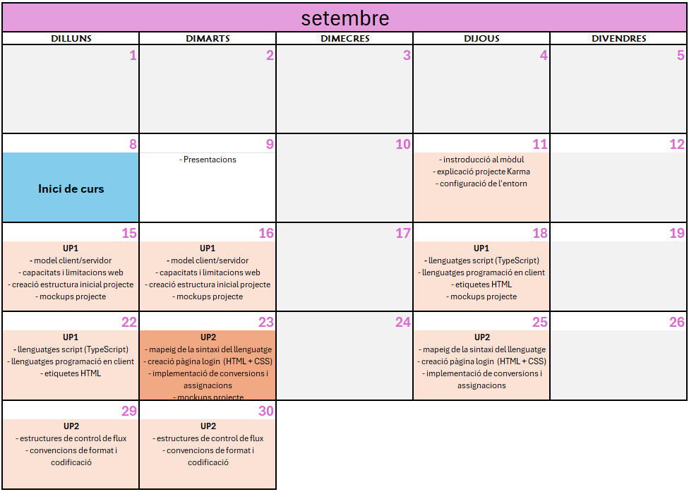
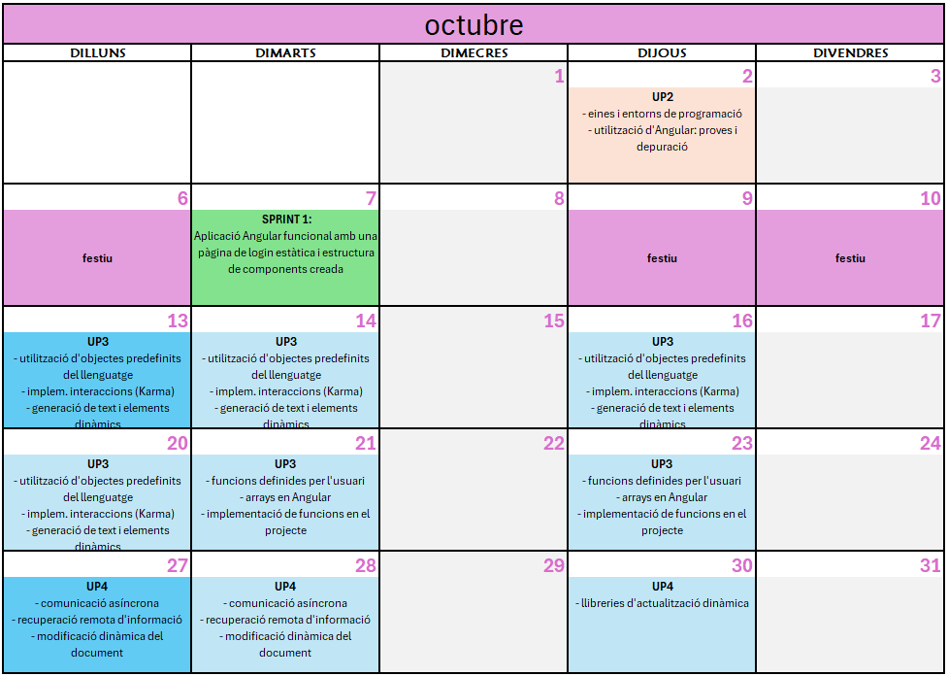
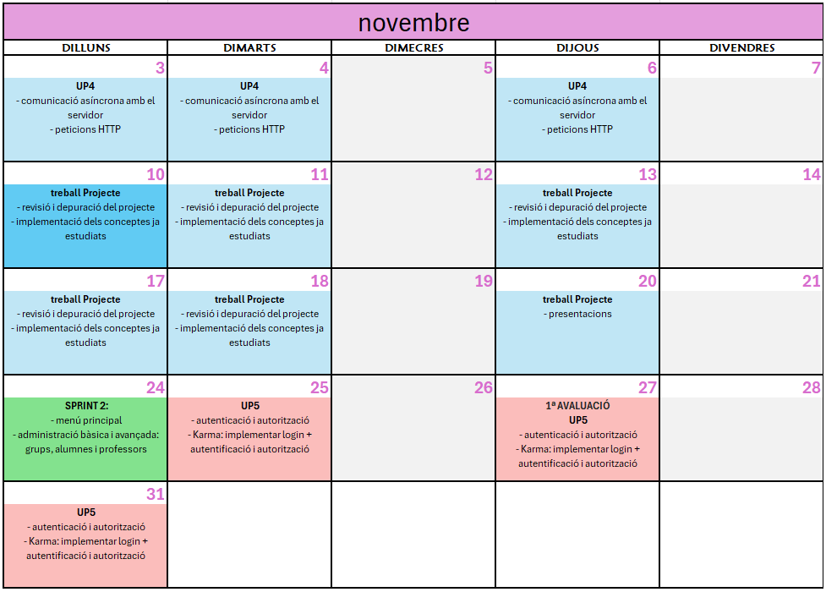
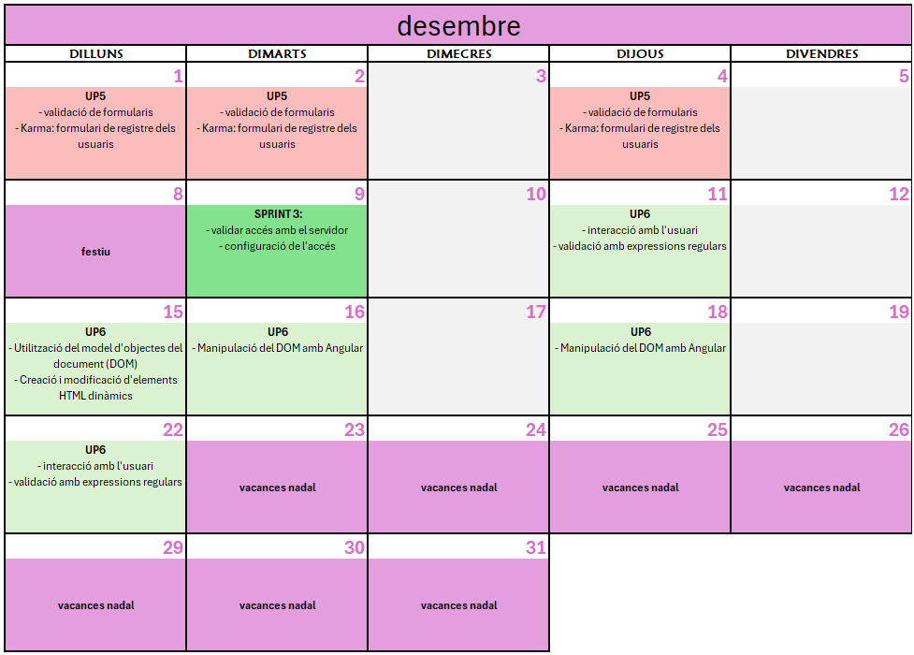

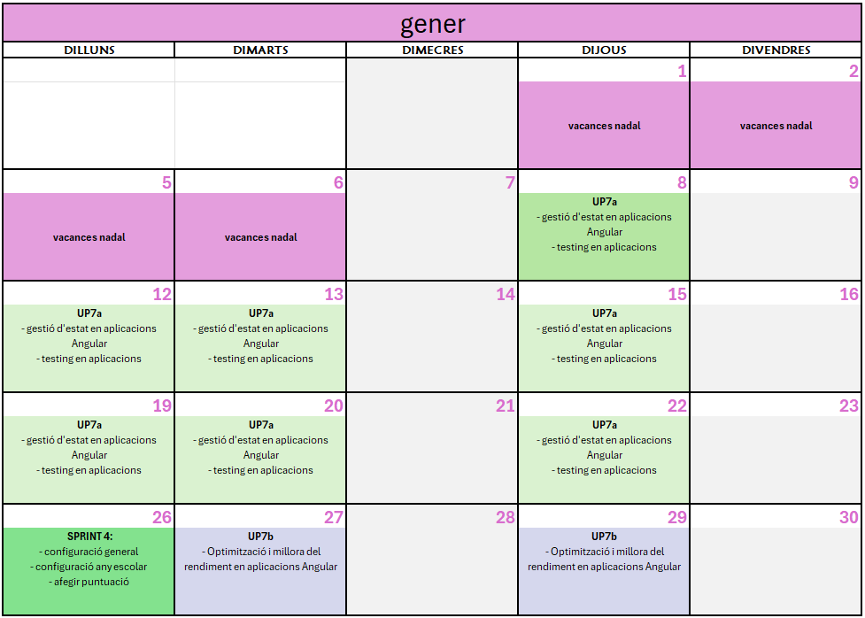
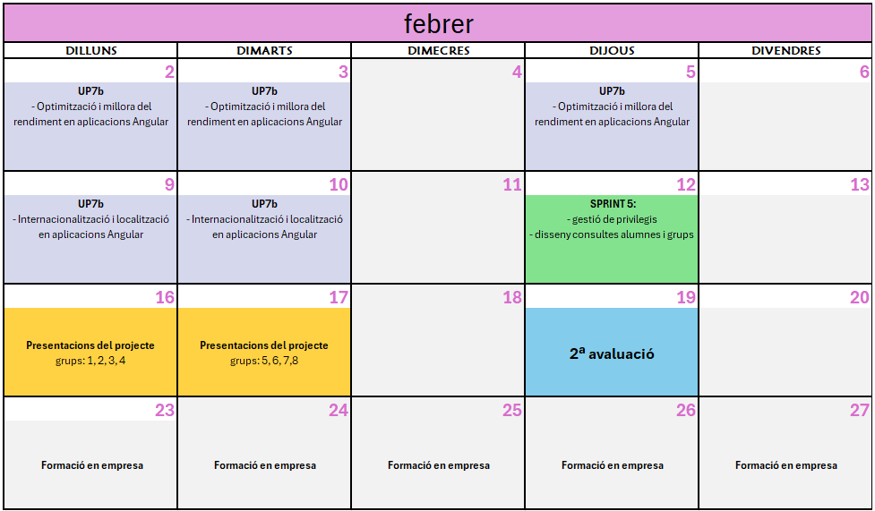

Fites i lliuraments: Dates clau per a l’entrega de tasques i avaluacions
En aquest apartat es descriuen els moments més significatius del mòdul, així com les dates importants relacionades amb el lliurament de tasques, activitats i proves d’avaluació. L’organització temporal té com a finalitat assegurar una distribució equilibrada de la càrrega de treball de l’alumnat, facilitar un seguiment continu del seu progrés i promoure una avaluació constant i formativa.
En aquesta taula sols es mostra un resum dels entregables en cada sprint, el detall de cada sprint està en la secció de Producte a lliurar de l’apartat 6. Sprints.
Sprint | Entregable | Data d’entrega
Sprint 1 | - Esbossos de l’aplicació  - link a github al projecte d’angular  - projecte funcional amb l’estructura de components i la pàgina principal amb login estàtica (CSS, HTML, TypeScript) | 07/10/2025
Sprint 2 | Link al projecte amb la següent funcionalitat:  - Menú principal  - Gestió d’usuaris i classes (bàsica i avançada)  - Opcionalment: càrrega massiva d’alumnes i professors  - Connexió amb el server  - Generació dinàmica de contingut HTML de dades  - Interacció amb el navegador | 24/11/2025
Sprint 3 | Link al projecte amb la següent funcionalitat:  - Autentificació i autorització  - Gestió d’usuaris i permisos  - Validació de formularis | 09/12/2025
Sprint 4 | Link al projecte amb la següent funcionalitat:  - Configuració general  - Configuració de l’any escolar  - Puntuacions  Vídeo explicatiu dels tests realitzats | 26/01/2026
Sprint 5 | Link al projecte amb la següent funcionalitat:  - Gestió de privilegis  - Consulta del Karma d’un alumne i d’un grup  - Internacionalització  - Optimització del rendiment  Presentació final | 12/02/2026

Materials i Recursos

Llistat de materials: Relació d’equipaments, programari i altres recursos necessaris.

Recursos espacials
Els recursos espacials que necessitaran son:
- Aula: Aula habitual de classe on l’alumnat assisteix a les classes. Tindran 1 ordinador per persona en aquestes aules. Encara que habitualment porten el seu, o un disc d’arranc propi.

Recursos materials
- Pissarra
- Projector
- Ordinadors amb accés a Internet
- Visual Studio Code
- Postman (opcional)
- Docker Desktop
- Microsoft SQL Server Management
- Per a dissenyar el mockup poden gastar Figma for Education, encara que podran triar algun altra si estan més familiaritzats amb ella.
- Navegadors possibles (al menys 2): Google Chrome, Firefox, Microsoft Edge, Safari
- Chrome DevTools ó Firefox Developer Tools ó Edge DevTools ó Web Inspector (de Safari)
- Jasmine o Karma per a realitzar testing.

Estratègies Metodològiques

Metodologia: Descripció de les tècniques d’ensenyament-aprenentatge utilitzades
Les principals metodologies que utilitzarem a l’aula són:
- Aprenentatge basat en Projectes (ABP). L’alumnat participa en el desenvolupament complet de la interfície web d’un projecte real com és KarmaCli - Quin Karma tinc hui?.
- Aprenentatge basat en Servei (ABS). Aquest projecte pot ser implantat a l’institut amb la qual cosa, tota la comunitat educativa es beneficiaria. Es triarà a final de curs el millor projecte desenvolupat entre els alumnes, la professora del mòdul i l’equip directiu, per a utilitzar-se a l’institut.
- Lliçó magistral. Durant el desenvolupament del projecte serà necessari utilitzar la lliçó magistral per a explicar nous conceptes especialment complexos.
- Treball en equip. Els alumnes treballen per grups de 3 persones. Serà necessari un seguiment continu per part del docent per conèixer l’equip i detectar possibles problemes de funcionament intern. És important aquest treball, perquè habitualment es presenta aquesta situació en els entorns laborals.
- Retroalimentació formativa. El projecte s’ha de desenvolupar en varis sprints. En cada sprint es donarà una nota, per a poder qualificar els resultats d’aprenentatge, però més important que això el docent realitzarà comentaris i els donarà retroalimentació. En els successius sprints serà necessari solucionar i modificar les correccions indicades.

Adaptacions: Propostes per a adaptar el projecte a diferents contextos o necessitats educatives (DUA)
Actualment, l’atenció a l’alumnat amb necessitats específiques de suport educatiu està regulada a la Comunitat Valenciana mitjançant la normativa següent:
- Decret 104/2018, de 27 de juliol, del Consell, pel qual es desenvolupen els principis d’equitat i d’inclusió en el sistema educatiu valencià.
- Ordre 20/2019, de 30 d’abril, de la Conselleria d’Educació, Investigació, Cultura i Esport, per la qual es regula l’organització de la resposta educativa per a la inclusió de l’alumnat en els centres docents sostinguts amb fons públics del sistema educatiu valencià.
Aquesta normativa estableix les mesures de resposta educativa per a la inclusió, que constitueixen totes les actuacions educatives planificades amb la finalitat d’eliminar les barreres identificades en els diversos contextos on es desenvolupa el procés educatiu de tot l’alumnat, i contribueixen així a la personalització del procés d’aprenentatge en totes les etapes educatives. Estan dividides en quatre nivells. En concret, ens centrarem en les mesures de nivell III i IV:
- Nivell III: El constitueixen les mesures adreçades a l’alumnat que requereix una resposta diferenciada, individualment o en grup, que impliquen suports ordinaris addicionals.
- Nivell IV: El constitueixen les mesures adreçades a l’alumnat amb necessitats específiques de suport educatiu que requereix una resposta personalitzada i individualitzada de caràcter extraordinari, que implique suports especialitzats addicionals.
El departament d’orientació informarà sobre l’alumnat que necessita mesures de resposta educativa per a la inclusió de nivells III i IV per tal de personalitzar el procés d’aprenentatge. En concret, es poden considerar les següents com a orientatives:
- Nivell III – Adequació personalitzada de les programacions didàctiques: Comporta la planificació de les unitats didàctiques i les activitats curriculars en diferents nivells d’amplitud, la utilització de diverses formes de representació i d’expressió, activitats i instruments d’avaluació.
- Nivell III – Accessibilitat personalitzada amb mitjans comuns: Les adaptacions d’accés tenen com a objectiu que l’alumnat amb necessitats específiques de suport educatiu puga accedir a les experiències educatives comunes en entorns normalitzats i desenvolupar el currículum ordinari o, si escau, el currículum adaptat. Aquestes adaptacions impliquen la modificació o la provisió de recursos materials, espacials, personals, de comunicació, metodològics o organitzatius.
- Nivell IV – Accessibilitat personalitzada amb mitjans específics, com ara en el cas de discapacitat auditiva, amb la utilització d’una emissora FM com a sistema augmentatiu de la comunicació.
- Nivell IV – Itinerari formatiu personalitzat en Formació Professional: si és necessari, es podrà ampliar el nombre de convocatòries fins a sis.
En quant a les adaptacions a l’aula, tindrem en compte els següents casos:
- TDH, autisme: En cas de tenir aquests casos a l’aula, es proporcionà una guia exhaustiva i acompanyament durant el procés de definició i del treball en general. Utilitzem estructures clares i previsibles, amb passos més detallats i revisions entre sprints de l’avanç. Fomentem a l’aula l'ús de pauses freqüents i espais tranquils per a la concentració.
- Dislèxia: Es fomentarà la utilització de representacions visuals a l’aula. Proporcionarem materials de lectura amb fonts adequades i espaiat ampli. S’aconsella utilitzar vídeos explicatius i software de lectura assistida.
- Diversitat funcional: Aplicació segons diversitat: Adaptacions del lloc de treball, accés amb cadira de rodes, adaptacions visuals o auditives. Assegurar que les activitats pràctiques es poden realitzar amb les adaptacions necessàries. Proporcionar alternatives per a les tasques que requereixen habilitats físiques específiques.

Sprints
El desenvolupament d’aquest projecte està pensat per a realitzar-lo en cinc sprints. El projecte es desenvolupa progressivament, ampliant i millorant en cadascun dels sprints la funcionalitat de l’aplicació. Hi ha sessions de treball on el docent introduirà alguns conceptes més complexos i necessaris per a desenvolupar l’aplicació però la major part del temps l’alumnat treballarà en el seu projecte de forma autònoma.
Durant el desenvolupament del projecte anem a basar-nos principalment en aquest recurs:
- https://xxjcaxx.github.io/libro_dwec, llibre creat per Jose Castillo específicament per a aquest mòdul. Conté una bona introducció. Una part completa de JavaScript en la que nosaltres no aprofundirem, però que utilitzarem en part, i per últim la part que correspon a Angular.
Addicionalment, els alumnes poden tenir aquest manual complet d’angular, com a manual de capçalera, ja que ho descriu de manera senzilla:
- https://www.tutorialesprogramacionya.com/angulardevya/
Aquest altre recurs per a alumnes que no els agrade massa llegir, també és útil com a presa inicial de contacte:
- https://www.youtube.com/watch?v=l8oOg5CiNO8

O aquest curs més complet també en vídeo:
- https://youtu.be/dKm16Ga31yI?si=SPtUQImQTOgatE71

Sprint 1

Objectiu general del sprint
Aquest sprint és el primer, pel que principalment és una presa de contacte amb els requisits del projecte Karma en sí mateix, i amb Angular.
L’sprint estarà centrat en dissenyar l’aspecte de l’aplicació, descriure les navegacions entre els diferents escenaris, i dissenyar els escenaris més rellevants de l’aplicació.
Així mateix, hauran de crear la primera versió del projecte KarmaCli i la creació d’un primer formulari corresponent a la pàgina principal amb petició de login, encara que, de moment no s’espera que realitzen la validació del login amb el servidor KarmaWebApi.

Descripció de l’sprint
Contingut:
Unitat 1: Introducció al desenvolupament i entorn de Treball
- Introducció a l'assignatura i al projecte Karma. Explicació dels models de programació en entorns client/servidor. Capacitats i limitacions d'execució en navegadors web.
- Característiques dels llenguatges script. Llenguatges de programació en entorn client. Integració del codi amb etiquetes HTML.

Unitat 2: Fonaments de TypeScript i Angular
- Maneig de la sintaxi del llenguatge: etiquetes, variables, tipus de dades, conversions, literals, assignacions, operadors, expressions, comentaris.
- Estructures de control de flux: blocs de codi, decisions, bucles. Convencions de format i codificació.
- Utilització de ferramentes i entorns per facilitar la programació, la prova i la depuració del codi.
Activitats:
- Motivació de l’alumnat:
Per a motivar als alumnes es necessari que de tant en tant els proporcionem vídeos i contingut interessant que l’alumnat el puga veure:
  - Quina diferència hi ha entre Client/Servidor?
https://www.youtube.com/watch?v=4IAgB-6oAT0
  - Els 10 errors en usabilitat que has d’evitar:
https://www.intuix.cat/ca/blog/errors-usabilitat-web-a-evitar

- Agrupació dels alumnes:
    - Els alumnes hauran de treballar en equip en grups de 3, pel que se’ls donarà llibertat per a que trien el grup en el que estaran. De tota manera, el docent tindrà potestat per reestructurar els grups si així ho considera, per a evitar l’assoliment de dinàmiques negatives. S’espera que tots els components del grup realitzen diferents rols dins del projecte.

- Definició en equip de la interfície de l’aplicació:
    - Creació dels esbossos de l’aplicació (mockups): Els equips han de definir la navegació entre escenaris i l’aspecte dels diferents formularis: consultes, creació, edició, esborrat, etc. Disseny dels escenaris principals. Per a fer açò és imprescindible que coneguen bé el projecte de Karma. Aquestos esbossos son preliminars, i podran modificar-se si així l’equip ho decideix.
    - Selecció de colors, formats i disposició dels elements en la pantalla

- Instal·lació d’Angular i Visual Code:
    - Els alumnes instal·laran Angular amb node.js als seus entorns de treball, així com Visual Code si no el tenen ja instal·lat.

- Implementació:
    - Creació del primer projecte Angular.
    - Creació de CSS (responsive)
    - Creació dels primers components en Angular

Producte a lliurar
Cada grup lliurarà els següents productes a la data de l’sprint:
- Un arxiu pdf que inclourà:
  - Nom del equip de treball
  - Disseny dels esbossos de l’aplicació
  - Una explicació dels problemes principals que han trobat fins ara i com els han solucionat.
- Un link de github amb la branca : sprint1 que continga el projecte de angular funcional, i que incloga:
  - L’estructura de l’aplicació,
  - La pàgina de principal amb HTML, CSS i TypeScript
- Cada alumne ha de lliurar un document personal on descriga què ha fet en la versió, què han fet els seus companys, i com està funcionant l’equip.

Sprint 2

Objectiu general del sprint
Durant aquest sprint, l’alumnat aprofundirà en l’ús dels objectes predefinits del llenguatge i les funcions definides per l’usuari, aplicant aquests coneixements en el projecte KarmaCli mitjançant la creació de funcionalitats com la generació de text dinàmic o la interacció amb el navegador. També es treballarà la creació i manipulació d’arrays en Angular per gestionar col·leccions de dades, i s’introduirà la comunicació asíncrona amb el servidor mitjançant el servei HttpClient, realitzant peticions HTTP per obtenir i mostrar dades de l’API de KarmaWebApi. A més, es posarà en pràctica la modificació dinàmica del document, la integració de llibreries d’actualització dinàmica i la revisió del codi per garantir-ne el bon funcionament. Finalment, es farà ús d’eines com Docker Desktop per posar en marxa el servidor i l’ús de Postman o Swagger per explorar i provar les rutes de l’API, consolidant així una visió completa del desenvolupament d’aplicacions web dinàmiques.

Descripció de l’sprint
Continguts:
Unitat 3: Objectes Predefinits d’Angular i Funcions
- Utilització d'objectes predefinits del llenguatge: interacció amb el navegador, generació de text i elements HTML, gestió de finestres i marcs.
Referència: https://xxjcaxx.github.io/libro_dwec/intro.html#objetos-predefinidos
- Creació i utilització de funcions definides per l'usuari. Arrays: inicialització, recorregut, creació d'objectes, definició de mètodes i propietats.
Referència: https://xxjcaxx.github.io/libro_dwec/intro.html#funciones

Unitat 4: Comunicació asíncrona i aplicacions dinàmiques
- Introducció a la comunicació asíncrona amb el servidor.
Referència: https://xxjcaxx.github.io/libro_dwec/intro.html#comunicacion-asincrona
- Utilització de mecanismes de comunicació asíncrona: objectes, propietats i mètodes, recuperació remota d'informació, modificació dinàmica del document.
- Desenvolupament d'aplicacions web dinàmiques: llibreries d'actualització dinàmica, avantatges i inconvenients de la comunicació asíncrona.
Referència: https://xxjcaxx.github.io/libro_dwec/intro.html#aplicaciones-dinamicas
Activitat:
- Instal·lació del projecte server KarmaWebApi mitjantçant Docker.
- Presa de contacte amb Postman/Swagger: realització de consultes / login /etc.
- Implementació de funcions en el projecte KarmaCli, com per exemple: Crear una funció que retorne el nom complet d’un alumne a partir del nom i cognoms.
- Creació i utilització d'arrays en Angular
- Implementació d’una petició HTTP GET / POST, etc. per obtenir dades de l’API de KarmaWebApi
- Activitat pràctica: Mostrar la llista d’alumnes en un component
- Revisió i depuració del codi Angular relacionat amb les peticions HTTP
- Implementació de comunicació asíncrona en el projecte KarmaCli
- Recuperació remota d'informació i modificació dinàmica del document
- Implementació de llibreries en el projecte KarmaCli
- Generació de text i elements HTML dinàmics
- Implementació d'interacció amb el navegador en el projecte KarmaCli

Producte final del sprint
Es parteix del projecte desenvolupat en l’sprint anterior, mantenint l’estructura i funcionalitats ja implementades.
És important haver introduït els comentaris fets per la professora en l’entrega anterior. I haver acabat possibles punts pendents de l’sprint 1.
S’entregarà: link a github amb la branca sprint2 del projecte en Angular, que incloga aquesta funcionalitat:
1. Menú principal
- Creació d’un menú de navegació que apareix una vegada l’usuari ha accedit a l’aplicació (encara que de moment no es valide el login).
- El menú ha d’adaptar-se al rol de l’usuari (administrador, professor, equip directiu o alumne), mostrant només les opcions corresponents a cada perfil.

2. Gestió d’usuaris i classes
Gestió bàsica
- Consultes de dades d’alumnes, professors, classes i grups
- Creació de classes per a un curs escolar.
- Creació de grups per a una classe.
- Alta d’alumnes i professors mitjançant formularis.
- Edició de dades de classe, grup, alumnes i professors.
- Eliminació d’elements (classe, grup, alumnes i professors) amb confirmació prèvia.
- Configuració de matèries.

Gestió avançada:
- Assignació d’alumnes a una classe i/o a un grup en concret.
- Assignació de professors a classes per impartir matèries.

Funcionalitats avançades (opcional)
- Implementació de la càrrega massiva d’alumnes i professors a través d’un fitxer o formulari múltiple, per facilitar la gestió de grans volums de dades.

3. Altres funcionalitats addicionals
- Connexió amb KarmaWebApi
- Generació dinàmica de contingut HTML (com taules o llistes) a partir de les dades obtingudes.
- Interacció amb el navegador (per exemple, mostrar alertes, redireccionaments o accions sobre finestres).

Addicionalment s’entregarà l’enllaç a un vídeo de 10 minuts on s’explique la funcionalitat desenvolupada amb l’aplicació en funcionalment. El vídeo ha d’indicar específicament amb quin perfil d’usuari s’està logant (si és que és necessari).
Per últim, cada alumne ha de lliurar un document personal on descriga què ha fet en la versió, què han fet els seus companys, i com està funcionant l’equip.

Sprint 3

Objectiu general de l’sprint
Durant aquest sprint, l’alumnat aprofundirà en la seguretat i la gestió d’usuaris dins d’una aplicació Angular, implementant sistemes d’autenticació i autorització que permeten controlar l’accés segons el rol de l’usuari (alumne, professor o administrador). També es treballarà la validació de formularis mitjançant Reactive Forms per garantir la integritat de les dades introduïdes. A més, es posarà en pràctica la verificació d’accés amb el servidor KarmaWebApi, incloent-hi la gestió de permisos, la creació i eliminació d’administradors, i la gestió d’accés dels usuaris. Aquest sprint permetrà consolidar coneixements clau per al desenvolupament d’aplicacions web segures i robustes.

Descripció de l’sprint
Continguts:
Unitat 5: Autenticació i autorització en Angular
- Explicació dels conceptes d’autenticació i autorització.
- Implementació d’un sistema de login tenint en compte els possibles rols d’usuari (Alumne, Professor, Equip Directiu, Admin).
- Control d’accés a funcionalitats segons el rol connectat.
- Revisió i depuració del codi d’autenticació.
Referència: https://xxjcaxx.github.io/libro_dwec/intro.html#autenticacion

Unitat 6: Validació de formularis en Angular
- Introducció a la validació de formularis amb Reactive Forms.
- Creació de formularis amb validació de camps (email, admet nuls, validació de números, etc.).
- Integració de la validació en el projecte KarmaCli.
- Revisió i depuració del codi de formularis.
Referència: https://xxjcaxx.github.io/libro_dwec/intro.html#formularios
Activitats:
- Explicació sobre els conceptes d'autenticació i autorització i com implementar-los en Angular.
- Implementar un sistema de login en el projecte KarmaCli que permeta als usuaris iniciar sessió.
- Revisió i depuració del codi implementat.
- Explicació sobre la validació de formularis en Angular utilitzant Reactive Forms.
- Modificar el formulari de registre d'alumnes i aplicar la validació de camps.
- Implementació de la validació de formularis en el projecte KarmaCli.

Producte final de l’sprint
L’alumnat haurà d’entregar una nova branca del projecte (sprint3) que incloga les següents funcionalitats:
Autenticació i autorització
- Sistema de login funcional per a alumnes, professors i administradors.
- Control d’accés a les diferents seccions/funcionalitats de l’aplicació segons el rol de l’usuari.
- Validació de l’accés amb el servidor mitjançant peticions HTTP.
- Configuració de permisos i restriccions d’accés.

Gestió d’usuaris i permisos
- Donar accés a alumnes i professors.
- Bloquejar o restablir l’accés a usuaris.
- Crear nous administradors i eliminar-ne d’existents.
Validació de formularis
- Formularis amb validació de camps obligatoris, formats i longituds en strings.
- Formulari de registre amb comprovació de dades abans d’enviar-les al servidor.

Sprint 4

Objectiu general de l’sprint
Durant aquest sprint, l’alumnat aprofundirà en la interacció amb l’usuari mitjançant la gestió d’esdeveniments, la manipulació del DOM i la validació de formularis, tant amb Angular com amb expressions regulars. També es treballarà la configuració de l’aplicació, incloent-hi la gestió de matèries, anys escolars i puntuacions. A més, es començarà a introduir la gestió d’estat i el testing en aplicacions Angular, amb l’objectiu de millorar la qualitat, mantenibilitat i robustesa del projecte KarmaCli. Aquest sprint permetrà consolidar la interacció dinàmica amb l’usuari i preparar el projecte per a escenaris més avançats de desenvolupament.

Descripció de l’sprint
Continguts:
Unitat 7: Interacció amb l’usuari i manipulació del DOM
- Gestió d’esdeveniments i formularis.
- Validació de formularis amb expressions regulars.
- Accés i manipulació del DOM: creació i modificació d’elements HTML.
Referència: https://xxjcaxx.github.io/libro_dwec/intro.html#eventos
- Esdeveniments
- DOM, Manipulació del DOM amb Angular
Referència: https://xxjcaxx.github.io/libro_dwec/intro.html#dom
Referència: https://xxjcaxx.github.io/libro_dwec/intro.html#dom-angular
Unitat 8: Millorant el meu codi: Gestió d’Estats i Testing
- Introducció al concepte de gestió d’estat.
- Ús de serveis i patrons com Redux per mantenir l’estat de l’aplicació.
Referència: https://xxjcaxx.github.io/libro_dwec/intro.html#gestion-estado
- Importància del testing en el desenvolupament web.
- Ferramentes com Jasmine i Karma per escriure i executar tests.
Referència: https://xxjcaxx.github.io/libro_dwec/intro.html#testing
Activitats
- Explicació de la gestió d’esdeveniments i formularis.
- Validació de formularis amb expressions regulars.
- Explicació del model d’objectes del document (DOM).
- Implementació d’accés i manipulació del DOM en el projecte KarmaCli.
- Creació i modificació d’elements HTML dinàmics.
- Explicació sobre la gestió d’estat amb serveis i Redux.
- Implementació d’un servei per gestionar l’estat de l’aplicació.
- Explicació sobre testing i eines com Jasmine i Karma.
- Creació de tests unitaris per a components i serveis.
- Revisió i depuració del codi i dels tests implementats.

Producte final de l’sprint
L’alumnat haurà d’entregar una nova branca del projecte (sprint4) que incloga les següents funcionalitats:
1. Configuració general
- Configuració de nivells màxims i mínims del Karma .
- Configuració de privilegis, categories i tipus de categories.

2. Configuració de l’any escolar
- Alta d’un nou any escolar.
- Desactivació d’un any escolar actiu.
- Eliminació d’un any escolar existent.

2. Configuració d’avaluacions
- Alta d’una avaluació
- Configuració de l’avaluació (nombre inicial de punts de Karma, nombre de punts de Karma per a calcular la nota)
- Iniciar avaluació i congelar avaluació.

3. Gestió de puntuacions
- Afegir puntuació a un alumne concret.
- Afegir puntuació a tot un grup.
- Resetejar la puntuació d’un alumne.

S’ha de tenir en compte:
- Formularis amb validació mitjançant expressions regulars.
- Manipulació del DOM per afegir, editar i eliminar elements HTML.
- Implementació d’un servei per gestionar l’estat global de l’aplicació (dades de l’usuari autenticat, perfil de l’usuari carregat tc.).
- Creació de tests unitaris per a components i serveis.
- Fitxers creats per a fer testing (*spec.ts)
- Documentació del projecte

També ha d’entregar un vídeo explicatiu de 10 minuts on s’expliquen els test realitzats i es puguen vore en execució.
Per últim, cada alumne ha de lliurar un document personal on descriga què ha fet en la versió, què han fet els seus companys, i com està funcionant l’equip.

Sprint 5

Objectiu general de l’sprint
Aquest sprint representa la fase final del projecte KarmaCli. L’objectiu principal és optimitzar i completar l’aplicació, millorant-ne el rendiment, afegint suport multilingüe i implementant la gestió de privilegis per part dels usuaris. L’alumnat aplicarà tècniques d’optimització com el lazy loading i l’estratègia de detecció de canvis, i aprendrà a internacionalitzar l’aplicació per adaptar-la a diferents idiomes. A més, es prepararà l’aplicació per a la presentació final, assegurant que totes les funcionalitats estiguen implementades, revisades i funcionals.

Descripció de l’sprint
Continguts
Unitat 9 – Millorant el meu codi: Optimització i rendiment en Angular i Internacionalització i localització
- Tècniques d’optimització: lazy loading, change detection strategy, divisió de mòduls, etc.
Referència: https://xxjcaxx.github.io/libro_dwec/intro.html#optimizacion
- Ús del mòdul @angular/localize per adaptar l’aplicació a diversos idiomes.
Referència: https://xxjcaxx.github.io/libro_dwec/intro.html#internacionalizacion
Activitats
- Explicació sobre tècniques d’optimització i millora del rendiment en Angular.
- Activitat pràctica: aplicar optimitzacions en el projecte KarmaCli.
- Implementació de millores de rendiment i revisió del codi.
- Explicació sobre internacionalització i localització amb Angular.
- Activitat pràctica: afegir suport multilingüe a l’aplicació.
- Revisió i depuració final del projecte.
- Preparació de la presentació final del projecte.

Producte final de l’sprint
L’alumnat haurà d’entregar una branca final del projecte (sprint5) que incloga l’aplicació funcional completa, optimitzada i preparada per a ser presentada. Aquesta branca ha d’incloure:
1. Gestió de privilegis
- Consultar privilegis assignats.

2. Consulta del Karma d’un alumne i d’un grup
- Consulta de Karma de l’alumne per avaluació.
- La consulta del Karma ha de ser molt visual, i atractiu utilitzant la codificació de colors descrita en la Configuració del Karma.
3. Informes per al professorat:
- Karma dels alumnes de la classe
- Karma dels grups
- Karma per avaluacions
3. Optimització del rendiment
- Aplicació de tècniques com lazy loading de mòduls.
- Optimització de la detecció de canvis i càrrega de components.
- Millora de la velocitat de càrrega i fluïdesa de la navegació.
També hauran de:
Fer una Presentació final
- Cada grup presentarà el seu projecte davant la classe.
- Les presentacions es realitzaran durant la setmana final (dilluns i dimarts).
- Es valorarà la claredat, la funcionalitat i la qualitat del projecte presentat, així com l’atractiva que és.
- Cada grup tindrà 25’ per a la seua presentació. (18’ de presentació + 7’ de preguntes)

Entregar un document en PDF individual on reflexionen sobre com ha segut la experiència, què els ha agradat i què no. Tenen la sensació d’haver aprés molt? O pensen que hagueren aprés més d’un altra manera? Com ha funcionat el seu grup? Han col·laborat tots per igual? Vols afegir alguna cosa més?
Per últim, cada alumne ha de lliurar un document personal on descriga què ha fet en la versió, què han fet els seus companys, i com està funcionant l’equip.

Concurs
El concurs es portarà endavant després de la formació en empresa. Els diferents grups podran treballar realitzant ajustos i faran una última presentació final, tant als seus companys de classe, el professor del mòdul i els professors de FPB que seran els que l’empraran.
Després d’una votació secreta, el grup amb millors resultats serà el guanyador i el seu codi s’utilitzarà en el centre.
Es tornarà a avaluar KarmaCli, utilitzant les rúbriques dissenyades per als diferents sprints, per a pujar nota dels RA avaluats en l’avaluació final.

Avaluació
L’avaluació de l’aprenentatge constitueix un element essencial per garantir la qualitat del procés educatiu. És un procés global, continu i formatiu que proporciona informació rellevant tant sobre el progrés de l’alumnat com sobre l’eficàcia de la pràctica docent. Aquesta informació permet prendre decisions pedagògiques ajustades a les necessitats i característiques de l’alumnat.
Anem a realitzar diferents tipus d’avaluació, per determinar que tots els alumnes han superat tots els criteris d’avaluació que estan al mòdul. Per això utilitzarem una avaluació contínua o formativa per fer un seguiment del progrés de l’alumnat i poder ajustar la intervenció en funció de les dificultats o avanços detectats. Al mateix temps utilitzarem una avaluació sumativa tenint en compte les rúbriques de cadascú dels sprints i els resultats de qüestionaris que anirem fent al llarg del curs. Aquesta avaluació determina la qualificació final amb l’avaluació continua.
En cas de que algun alumne perga l’avaluació contínua, haurà de fer un examen a final de curs, en una data informada pel professorat, i a més haurà de fer l’entrega del projecte de KarmaCli desenvolupada durant el curs per la resta d’alumnat. La nota dels resultats d’aprenentatge es traurà de forma proporcional tenint en compte la nota en l’examen i la nota dels RA en el projecte.

Relació entre RAs i Sprints
Com a pilar base de l’avaluació, ací es mostra la relació entre els Resultats d’Aprenentatge i els Sprints.
Sprints | RESULTATS D’APRENENTATGE / CRITERIS D’AVALUACIÓ
 | RA1 | RA2 | RA3 | RA4 | RA5 | RA6 | RA7
Sprint 1 | tots | tots
Sprint 2 |  |  | tots | tots |  |  | tots
Sprint 3 |  |  |  |  | tots |  | tots
Sprint 4 |  |  |  | tots |  | tots
Sprint 5 |  |  | tots |  | tots

Instruments d’avaluació
Aquest projecte s’avaluarà principalment mitjançant rúbriques d’avaluació i altres instruments que es detallen a continuació:

Rúbriques
Per a cadascun dels sprints s’ha creat una rúbrica per avaluar el treball que entreguen els alumnes en cada sprint (considerat aquest treball com a un tot), tenint en compte els Resultats d’Aprenentatge i els Criteris d’Avaluació que s’avaluen en cada sprint.

Sprint 1
Els criteris d’avaluació que s’avaluen són tots els del RA1 i els del RA2.
CRITERI | DESCRIPCIÓ | INSUFICIENT  (1-4) |  | SUFICIENT  (5-6) | NOTABLE  (7-8) | EXCEL.LENT  (9-10)
1. Disseny de la interfície i  (40%) | Qualitat dels esbossos, navegació entre escenaris i disseny visual de l’aplicació. | No hi ha esbossos o són molt confusos. La navegació no està definida o és incoherent. |  | Esbossos bàsics amb navegació parcialment definida. Falta coherència visual o estructura. | Esbossos clars i navegació funcional. Bona organització visual amb alguns detalls millorables. | Esbossos detallats, navegació fluida i intuïtiva. Excel·lent coherència visual i estructura.
2. Implementació i bones pràctiques  (30%) | Ús correcte de TypeScript, estructures de control, comentaris, bones pràctiques | El codi no funciona o conté errors greus. No s’utilitzen estructures bàsiques ni bones pràctiques. |  | El codi funciona parcialment. Ús limitat o incorrecte d’estructures i eines. Comentaris escassos. | Codi funcional amb ús correcte de la majoria d’elements. Bones pràctiques aplicades amb coherència. | Codi net, funcional i ben estructurat. Comentaris útils, ús òptim d’eines i bones pràctiques.
3. Correcció, visualització i adaptació de l’aplicació  (20%) | L’aplicació es veu bé i s’adapta a diferents resolucions. |  | L’aplicació presenta errors greus de visualització i/o adaptació. | L’aplicació es veu però amb problemes d’adaptació o desajustos en algunes resolucions. | L’aplicació es veu bé en la majoria de resolucions. Adaptació acceptable. | Aplicació visualment correcta i totalment responsive.
4. Documentació i reflexió  (10%) | Qualitat del PDF lliurat: identificació del grup, esbossos, descripció problemes i solucions, funcionament de l’equip. |  | PDF incomplet o inexistent. Sense reflexió ni identificació clara. | PDF amb informació bàsica. Reflexió superficial o poc clara. | PDF complet amb reflexió adequada i identificació correcta. | PDF molt complet, reflexió profunda i ben estructurada.

Sprint 2
Els criteris d’avaluació que s’avaluen són tots els del RA3, els del RA4 i els del RA7.
CRITERI | DESCRIPCIÓ | INSUFICIENT  (1-4) | SUFICIENT  (5-6) | NOTABLE  (7-8) | EXCEL.LENT  (9-10)
1. Implementació de la funcionalitat requerida  (40%) | El projecte inclou el menú principal, la gestió d’usuaris, i classes, la connexió amb l’API i la generació dinàmica de contingut. | Falten diverses funcionalitats clau o estan mal implementades. | Funcionalitats bàsiques presents però amb errors o incompletes. | Funcionalitats completes i funcionals, amb bon ús de components. | Totes les funcionalitats implementades de forma robusta, adaptades al rol d’usuari i amb una bona experiència d’ús.
2. Gestió de dades i lògica del projecte  (15%) | Ús d’arrays i funcions pròpies per gestionar dades (alumnes, grups, professors) i modularització el codi. | No s’han utilitzat arrays o funcions pròpies, o són incorrectes. | Ús bàsic d’arrays i funcions, amb poca modularitat. | Arrays i funcions ben utilitzats per estructurar la lògica del projecte. | Ús eficient i net d’arrays i funcions modulars, amb reutilització i claredat.
3. Comunicació amb l’API i actualització dinàmica  (15%) | Ús de HttpClient per fer peticions HTTP, mostrar dades i modificar el DOM dinàmicament. | No s’ha implementat la comunicació o no funciona. | Comunicació bàsica amb l’API, amb funcionalitat limitada. | Comunicació funcional i correcta, amb dades mostrades dinàmicament. | Comunicació robusta, amb gestió d’errors, integració de llibreries i modificació dinàmica del document.
4. Interacció amb el navegador i generació de contingut  (10%) | Ús d’objectes per generar HTML dinàmic (taules, llistes) i interacció amb el navegador (alertes, redireccions). | No s’ha generat contingut dinàmic ni hi ha interacció amb el navegador. | Contingut dinàmic bàsic i interacció mínima. | Contingut dinàmic funcional i interacció clara amb l’usuari. | Contingut dinàmic avançat, ben integrat i amb interacció fluida i contextual.
5. Presentació en vídeo del projecte  (20%) | Vídeo de 10 minuts explicant la funcionalitat desenvolupada, amb l’aplicació en funcionament i indicació del perfil d’usuari. | No s’ha entregat el vídeo o no mostra el funcionament real del projecte. | Vídeo incomplet o poc clar, amb explicació bàsica i sense mostrar el perfil d’usuari. | Vídeo clar i estructurat, mostra el funcionament i el perfil d’usuari. | Vídeo molt ben explicat, amb fluïdesa, claredat, estructura i demostració completa del projecte i el perfil d’usuari.

Sprint 3
Els criteris d’avaluació que s’avaluen són tots els del RA5 i els del RA7.
CRITERI | DESCRIPCIÓ | INSUFICIENT  (1-4) | SUFICIENT  (5-6) | NOTABLE  (7-8) | EXCEL.LENT  (9-10)
1.Funcionalitats implementades  (40%) | El projecte ha d’incloure pàg. Principal/login, control d’accés per rol, gestió d’usuaris i permisos, i validació de formularis. | Falten funcionalitats clau o estan mal implementades. El projecte no és funcional o no reflecteix els requisits mínims. | Es compleixen parcialment les funcionalitats. Algunes estan operatives però amb errors o sense adaptar-se al rol d’usuari. | Totes les funcionalitats requerides estan implementades i funcionen correctament. El projecte és coherent i estable. | Totes les funcionalitats estan implementades de manera robusta, amb una experiència d’usuari fluida, adaptació completa als rols i una integració acurada.
2.Validació de formularis  (10%) | Ús de Reactive Forms per validar camps obligatoris, formats i longituds. | No s’ha implementat la validació o és incorrecta. El formulari accepta dades errònies o incompletes. | Validació bàsica funcional, però amb mancances (no es comproven tots els camps o no es mostren missatges d’error clars). | Validació completa i funcional, amb comprovació de camps i missatges d’error útils. | Validació avançada amb expressions regulars, comprovacions personalitzades, missatges contextuals i bona experiència d’usuari.
3.Autenticació i autorització  (10%) | Login funcional, control d’accés segons rol i validació amb el servidor. | No s’ha implementat o no funciona. No hi ha control d’accés ni diferenciació de rols. | Login funcional però amb control d’accés limitat o sense validació amb el servidor. | Login i control d’accés correctes, amb validació de rols i restriccions bàsiques. | Sistema complet amb gestió de permisos, redireccions segons rol, validació amb el servidor i seguretat reforçada.
4.Comunicació amb el servidor  (20%) | Ús de HttpClient per fer peticions HTTP i gestionar l’accés. | No hi ha comunicació amb el servidor o les peticions no funcionen. | Comunicació bàsica (GET/POST) amb funcionalitat limitada o sense gestió d’errors. | Comunicació funcional amb peticions correctes, tractament de respostes i integració amb el projecte. | Comunicació robusta, amb gestió d’errors, tractament de diferents estats, integració de llibreries i bones pràctiques.
5.Qualitat del codi i documentació  (20%) | Estructura, neteja, comentaris i bones pràctiques. | Codi desorganitzat, difícil de llegir, sense comentaris ni estructura clara. | Codi funcional però amb poca claredat, comentaris escassos o desorganització. | Codi ben estructurat, amb comentaris útils i bones pràctiques generals. | Codi net, modular, reutilitzable, ben documentat i amb una estructura clara i coherent.

Sprint 4
Els criteris d’avaluació que s’avaluen són tots els del RA4 i els del RA6.
CRITERI | DESCRIPCIÓ | INSUFICIENT  (1-4) |  | SUFICIENT  (5-6) | NOTABLE  (7-8) | EXCEL.LENT  (9-10)
1. Funcionalitat implementada  (40%) | Inclou configuració de matèries, anys escolars, puntuacions, validació de formularis, manipulació del DOM, gestió d’estat i testing. | Falten funcionalitats clau o estan mal implementades. El projecte no és funcional o incomplet. |  | Funcionalitats bàsiques presents però amb errors o sense coherència. | Funcionalitats completes i funcionals, amb integració correcta. | Totes les funcionalitats implementades de forma robusta, amb bona experiència d’usuari i coherència global.
2. Manipulació del DOM i interacció amb l’usuari  (10%) | Creació i modificació d’elements HTML, associació d’esdeveniments, compatibilitat entre navegadors. | No s’ha implementat manipulació del DOM o és incorrecta. |  | Manipulació bàsica del DOM amb funcionalitat limitada. | Manipulació funcional i clara, amb interacció adequada. | Manipulació avançada, amb compatibilitat entre navegadors i separació clara entre contingut, estil i comportament.
3. Gestió d’estat i testing  (30%) | Ús de serveis o patrons com Redux per gestionar l’estat, creació de tests amb Jasmine/Karma i vídeo explicatiu dels tests. |  | No s’ha implementat gestió d’estat ni testing. No s’ha entregat el vídeo o no mostra el funcionament real dels tests. | Gestió d’estat bàsica i tests limitats o incomplets. Vídeo incomplet o poc clar, amb explicació bàsica dels tests. | Gestió d’estat funcional i tests correctes amb cobertura adequada. Vídeo clar i estructurat, mostra el funcionament dels tests. | Gestió d’estat robusta, amb testing complet, cobertura alta i bones pràctiques. Vídeo molt ben explicat, amb fluïdesa, claredat, estructura i demostració completa dels tests.
4. Ús d’objectes i orientació a objectes  (10%) | Creació i ús d’objectes definits per l’usuari, mètodes, propietats i documentació del codi. |  | No s’han utilitzat objectes o són incorrectes. | Ús bàsic d’objectes amb errors menors o poc modular. | Ús correcte i estructurat d’objectes, amb mètodes i propietats clars. | Ús avançat, modular i documentat d’objectes, amb bones pràctiques d’orientació a objectes.
5. Qualitat del codi i documentació  (10%) | Estructura, neteja, comentaris, bones pràctiques i mantenibilitat. |  | Codi desorganitzat, difícil de llegir, sense comentaris. | Codi funcional però amb poca claredat o comentaris escassos. | Codi ben estructurat, amb comentaris útils i bones pràctiques. | Codi net, reutilitzable, ben documentat, modular i fàcil de mantenir.

Sprint 5
Els criteris d’avaluació que s’avaluen són tots els del RA3 i els del RA5.
CRITERI | DESCRIPCIÓ | INSUFICIENT  (1-4) |  | SUFICIENT  (5-6) | NOTABLE  (7-8) | EXCEL.LENT  (9-10)
1. Funcionalitat implementada  (40%) | Inclou gestió de privilegis, consulta de Karma per alumne i per grup, informes, optimització del rendiment. | Falten funcionalitats clau o estan mal implementades. El projecte no és funcional o incomplet. |  | Funcionalitats bàsiques presents però amb errors o sense coherència. | Funcionalitats completes i funcionals, amb integració correcta. | Totes les funcionalitats implementades de forma robusta, amb bona experiència d'usuari i coherència global.
2. Ús d'objectes i interacció amb l'usuari  (10%) | Ús d'objectes predefinits, interacció amb l'usuari, ús de cookies. | No s'han utilitzat objectes predefinits o el seu ús és incorrecte. No hi ha interacció amb l'usuari. |  | Ús bàsic i limitat dels objectes. Interacció mínima amb l'usuari. | Ús correcte i funcional dels objectes. Interacció visible amb l'usuari. | Ús avançat i creatiu dels objectes. Interacció fluida i dinàmica amb l'usuari.
3.Validació i documentació del codi  (20%) | Validació de formularis, ús d'expressions regulars, documentació del codi. |  | No s'ha implementat la validació o és incorrecta. El codi no està documentat. | Validació bàsica funcional, però amb mancances. Documentació escassa. | Validació completa i funcional, amb documentació adequada. | Validació avançada amb expressions regulars, documentació completa i clara.
4. Internacionalització i optimització del rendiment  (10%) | Implementació del suport multilingüe, optimització de la càrrega i rendiment. |  | No s'ha implementat el suport multilingüe ni les tècniques d'optimització. | Suport multilingüe bàsic i optimització limitada. | Suport multilingüe complet i optimització funcional. | Suport multilingüe avançat i optimització robusta.
5. Presentació final del projecte  (20%) | Presentació del projecte davant la classe, claredat, funcionalitat i qualitat. |  | No s'ha realitzat la presentació o és molt poc clara i incompleta. | Presentació clara però amb mancances en la funcionalitat o qualitat. | Presentació clara i estructurada, amb bona funcionalitat i qualitat. | Presentació excel·lent, molt ben explicada, amb fluïdesa, claredat, estructura i demostració completa.

Co-avaluació
Els alumnes faran una avaluació del resultat final del companys d’altres equips.
CRITERI | INSUFICIENT  (1-4) | SUFICIENT  (5-6) | NOTABLE  (7-8) | EXCEL.LENT  (9-10)
1.Funcionalitat general de l’aplicació  (25%) | No compleix amb les funcionalitats requerides o és molt inestable. L'aplicació falla freqüentment i no és utilitzable. | Compleix parcialment amb les funcionalitats, però amb errors. L'aplicació és utilitzable però amb limitacions. | Compleix amb les funcionalitats requerides i és estable. L'aplicació funciona correctament amb pocs errors. | Compleix totes les funcionalitats de manera robusta i sense errors. L'aplicació és molt estable i fiable.
2. Disseny i usabilitat  (25%) | Disseny poc atractiu, desorganitzat i difícil d’usar. No segueix cap guia d'estil ni coherència visual. | Disseny bàsic però funcional, amb alguns problemes d'usabilitat. Segueix una guia d'estil mínima. | Disseny atractiu i fàcil d’usar. Segueix una guia d'estil coherent i és agradable a la vista. | Disseny molt atractiu, intuïtiu i excel·lent en usabilitat. Segueix una guia d'estil professional i coherent.
3. Facilitat de comprensió i navegació  (25%) | Difícil d’entendre i navegar. L'usuari es perd fàcilment i no troba les funcionalitats. | Entenedor però amb limitacions. L'usuari pot navegar però amb dificultats en algunes seccions. | Fàcil d’entendre i navegar. L'usuari troba les funcionalitats sense problemes. | Molt fàcil d’entendre i navegar. L'usuari troba totes les funcionalitats de manera intuïtiva.
Atractiu general del projecte  (25%) | No és atractiu ni coherent. No capta l'atenció. | Acceptable però millorable. La presentació és clara però no destaca visualment. | Atractiu i ben presentat. L’aplicació és clara, visualment agradable i capta l'atenció. | Excel·lent, molt bona presentació i visualment atractiu. L’aplicació és impactant i capta l'atenció de manera efectiva.

Qüestionaris
Al principi del curs els alumnes faran una prova d’avaluació inicial per a conèixer el seu nivell de coneixements de: CSS, HTML, JavaSprint i Angular.
La prova tindrà 2 parts: una on ells expliquen el nivell que tenen de coneixement, on ho han estudiat o utilitzat, i un altra part un modifiquen codi de CSS i HTML.
Estos qüestionaris no tindran cap nota que afecte a l’avaluació final. La seua finalitat és conèixer la situació de partida de l’alumnat, identificant els seus coneixements previs, interessos i necessitats. Aquesta informació pot reorientar la planificació didàctica i metodològica ja planificada.

Observació directa
Durant el desenvolupament dels sprints el docent observarà els alumnes i apuntarà les interaccions que es produeixen: si pregunten (o no), quin tipus de preguntes fan, com de centrats estan en el desenvolupament, l’avanç que tenen, el tipus de relació que s’ha establert en grup, etc.
Es recomana que el docent reculla després de cada sessió tota aquesta informació per a després tindre-la en compte durant l’avaluació, per al cas en que siga necessari ajustar la nota de l’alumne.

Documentació tècnica i presentacions
Durant el desenvolupament es sol·licita als alumnes que document el codi en la pròpia implementació, i aquesta documentació s’avalua com a part de la rúbrica d’avaluació de cada sprint.
Addicionalment les presentacions i/o vídeos que faran (3 en total) també s’avaluaran dins de l’sprint corresponent utilitzant la rúbrica de l’sprint.
També cada alumne en cada avaluació entrega les seues reflexions sobre el treball propi i el treball en equip.
Per últim, en l’últim sprint, se’ls sol·licita a cadascun dels i les alumnes, la seva reflexió i opinió sobre l’experiència de desenvolupar un projecte en entorn web client des del disseny fins l’entrega de la última versió.

Ponderacions
A continuació mostrem les ponderacions dels resultats d’aprenentatge del mòdul, i la ponderació de cada criteri d’avaluació dins el seu resultat d’aprenentatge.
Resultat d’aprenentatge | Ponderació
RA1. Selecciona les arquitectures i tecnologies de programació sobre clients Web, identificant i analitzant les capacitats i les característiques de cadascuna. | 10%
Criteris d'avaluació: | Ponderació
a) S'han caracteritzat i diferenciat els models d'execució de codi al servidor i al client web. | 15%
b) S'han identificat les capacitats i els mecanismes d'execució de codi dels navegadors web. | 20%
c) S'han identificat i caracteritzat els principals llenguatges relacionats amb la programació de clients web. | 15%
d) S'han reconegut les particularitats de la programació d’scripts i els seus avantatges i desavantatges sobre la programació tradicional. | 15%
e) S’han verificat els mecanismes d’integració dels llenguatges de marques amb els llenguatges de programació de clients Web. | 15%
f) S'han reconegut i avaluat les eines de programació sobre clients web. | 20%

Resultat d’aprenentatge | Ponderació
RA2. Escriu sentències simples, aplicant la sintaxi del llenguatge i verificant-ne l'execució sobre navegadors web. | 20%
Criteris d'avaluació: | Ponderació
a) S'ha seleccionat un llenguatge de programació de clients web en funció de les possibilitats. | 5%
b) S'han utilitzat els diferents tipus de variables i operadors disponibles al llenguatge. | 15%
c) S’han identificat els àmbits d’utilització de les variables. | 15%
d) S'han reconegut i comprovat les peculiaritats del llenguatge respecte de les conversions entre diferents tipus de dades. | 15%
e) S’han utilitzat mecanismes de decisió en la creació de blocs de sentències. | 15%
f) S'han utilitzat bucles i se n'ha verificat el funcionament. | 10%
g) S'han afegit comentaris al codi. | 10%
h) S'han utilitzat eines i entorns per facilitar la programació, la prova i la depuració del codi. | 15%

Resultat d’aprenentatge | Ponderació
RA3. Escriu codi, identificant i aplicant les funcionalitats aportades pels objectes predefinits del llenguatge. | 15%
Criteris d'avaluació: | Ponderació
a) S'han identificat els objectes predefinits del llenguatge. | 15%
b) S'han analitzat els objectes referents a les finestres del navegador i als documents web que contenen. | 15%
c) S'han escrit sentències que utilitzen els objectes predefinits del llenguatge per canviar l'aspecte del navegador i el document que conté. | 10%
d) S'han generat textos i etiquetes com a resultat de l'execució de codi al navegador. | 10%
e) S'han escrit sentències que utilitzen els objectes predefinits del llenguatge per interactuar amb l'usuari. | 12,5%
f) S'han utilitzat les característiques pròpies del llenguatge en documents compostos per diverses finestres i marcs. | 12,5%
g) S'han utilitzat “cookies” per emmagatzemar informació i recuperar-ne el contingut. | 12,5%
h) S'ha depurat i documentat el codi. | 12,5%

Resultat d’aprenentatge | Ponderació
RA4. Programa codi per a clients Web analitzant i utilitzant estructures definides per l'usuari. | 10%
Criteris d'avaluació: | Ponderació
a) S'han classificat i utilitzat les funcions predefinides del llenguatge. | 10%
b) S'han creat i s'han utilitzat funcions definides per l'usuari. | 10%
c) S'han reconegut les característiques del llenguatge relatives a la creació i l'ús d'arrays. | 10%
d) S'han creat i utilitzat arrays. | 15%
e) S'han reconegut les característiques d’orientació a objectes del llenguatge. | 10%
f) S'ha creat codi per definir l'estructura d'objectes. | 10%
g) S'han creat mètodes i propietats. | 15%
h) S'ha creat codi que faci ús d'objectes definits per l'usuari. | 10%
i) S'ha depurat i documentat el codi. | 10%

Resultat d’aprenentatge | Ponderació
RA5. Desenvolupa aplicacions web interactives integrant mecanismes de maneig d'esdeveniments. | 20%
Criteris d'avaluació: | Ponderació
a) S'han reconegut les possibilitats del llenguatge de marques relatives a la captura dels esdeveniments produïts. | 15%
b) S'han identificat les característiques del llenguatge de programació relatives a la gestió dels esdeveniments. | 10%
c) S'han diferenciat els tipus d'esdeveniments que es poden fer servir. | 10%
d) S'ha creat un codi que capturi i utilitzi esdeveniments. | 15%
e) S'han reconegut les capacitats del llenguatge relatives a la gestió de formularis web. | 10%
f) S'han validat formularis web utilitzant esdeveniments. | 15%
g) S'han utilitzat expressions regulars per facilitar els procediments de validació. | 15%
h) S'ha provat i documentat el codi. | 10%

Resultat d’aprenentatge | Ponderació
RA6. Desenvolupa aplicacions web analitzant i aplicant les característiques del model d'objectes del document. | 5%
Criteris d'avaluació: | Ponderació
a) S'ha reconegut el model d'objectes del document de pàgina web. | 15%
b) S'han identificat els objectes del model, les propietats i els mètodes. | 15%
c) S'ha creat i verificat un codi que accedisca a l'estructura del document. | 10%
d) S'han creat nous elements de l'estructura i s'han modificat elements ja existents. | 15%
e) S'han associat accions als esdeveniments del model. | 10%
f) S'han identificat les diferències que presenta el model a diferents navegadors. | 10%
g) S'han programat aplicacions Web de manera que funcionin a navegadors amb diferents implementacions del model. | 15%
h) S'han independitzat les tres facetes (contingut, aspecte i comportament), en aplicacions web. | 10%

Resultat d’aprenentatge | Ponderació
RA7. Desenvolupa aplicacions Web dinàmiques, reconeixent i aplicant mecanismes de comunicació asíncrona entre client i servidor. | 20%
Criteris d'avaluació: | Ponderació
a) S'han avaluat els avantatges i els inconvenients d'utilitzar mecanismes de comunicació asíncrona entre client i servidor web. | 15%
b) S’han analitzat els mecanismes disponibles per a l’establiment de la comunicació asíncrona. | 10%
c) S'han fet servir els objectes relacionats. | 10%
d) Se n'han identificat les propietats i els mètodes. | 15%
e) S'ha utilitzat comunicació asíncrona en l'actualització dinàmica del document web. | 10%
f) S'han utilitzat diferents formats en l'enviament i la recepció d'informació. | 10%
g) S'han programat aplicacions Web asíncrones de manera que funcionin a diferents navegadors. | 10%
h) S'han classificat i analitzat llibreries que facilitin la incorporació de les tecnologies d'actualització dinàmica a la programació de pàgines web. | 10%
i) S'han creat i depurat programes que utilitzin aquestes llibreries. | 10%

Criteris de qualificació
El docent ha de posar nota a les evidències, es a dir, posarà nota a les evidències dels sprints que entreguen els i les alumnes, utilitzant les rúbriques d’avaluació definides. Del valor de la nota de la rúbrica, es calcularà la nota dels criteris d’avaluació dels resultats d’aprenentatge per als quals cada rúbrica està dissenyada.
La professora haurà de posar nota a la primera avaluació, a la segona, a la avaluació ordinària i a la extraordinària.
Si l’alumne segueix els criteris de l’avaluació continua:
- En la primera avaluació es qualificaran tots els criteris d’avaluació dels resultats d’aprenentatge: RA1, RA2, RA3, RA4 i RA7 (que corresponen als sprints 1 i 2). L’alumne obtindrà la nota sols d’aquests resultats d’aprenentatge sense tindre en compte la resta.
- En la segona avaluació es qualificaran de nou: RA3, RA4 i RA7 (realitzant la mitja de totes les evidències involucrades), a més a més dels RA5 i RA6. En la segona avaluació es posarà la nota de tots els criteris d’avaluació, els vistos durant la segona avaluació i també els de la primera avaluació.
En l’avaluació ordinària i l’extraordinària:
Els alumnes hauran d’entregar igualment el projecte complet desenvolupat durant el curs i fer un examen dels RAs que no han superat durant el curs (seran tots si l’avaluació no ha estat contínua).
Es farà la mitja del resultat dels RAs del projecte i els de l’examen final.
En el cas de que un grup no obtinga un resultat major a 5 en la rúbrica d’un dels sprints podrà (i haurà de) modificar l’sprint següent afegint la funcionalitat problemàtica. Eixe sprint serà avaluat seguint la rúbrica de l’actual sprint i de l’anterior (on no es va superar). Així s’afegiran noves evidències.
Important: No es deixaran criteris d’avaluació específicament a tractar en empresa, perquè mai podem assegurar que tots els alumnes aconseguisquen trobar una empresa on es desenvolupe els mateixos resultats d’aprenentatge. En classe els veuran tots i si després en l’empresa també es tracten, doncs es tindrà en compte també la nota assignada en l’empresa als resultats d’aprenentatge que allí treballen.
S’ha creat una excel d’avaluació per a facilitar la introducció de notes, que es pot trobar a aquest enllaç.

Evidències a qualificar
Les evidències que utilitzarem durant tot el curs seran comunes a tots els sprints, encara que en cada sprint els criteris d’avaluació que s’han de avaluar siguen diferents.
L’alumnat generarà com a evidències el codi font del projecte KarmaCli, que entregarà en un repositori de github en una branca diferent per a cada sprint, per a que puga continuar treballant en la branca següent mentre se li avalua el sprint anterior. Aquestes evidències permetran verificar l’assoliment dels resultats d’aprenentatge i seran avaluades mitjançant les rúbriques detallades en el punt 7.1.1.
En el punt 6 s’ha detallat el producte final de l’sprint, que serà l’evidència per avaluar cadascú dels sprints.
